计数传感器 Arduino

VCC 5V

GND GND

OUT D3

==接线示意图==

[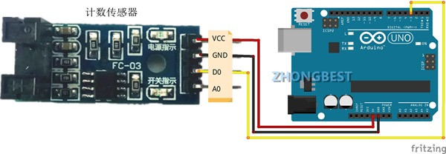](http://zhongbest.com/wp-content/uploads/2016/11/Open-Live-Writer0b6070291221_E4CFjishuchuanganqi_2.jpg)

==例子程序==

Int speedPin=3;//定义数字3接口  
int cntValue=0;

void setup ()  
{  
pinMode(speedPin,INPUT);//3号数字口设置为输入状态

Serial.begin(9600);

Serial.println("Speed Count\n");

}

void loop()  
{

//判断是否被遮挡

if(digitalRead(speedPin)==0)

{cntValue++;//计数增加

Serial.println(cntValue);//串口输出计数值

while(digitalRead(speedPin)==0);//等待遮挡结束

}

}

==程序效果==

通过遮挡槽型光耦传感器，不断计数。

[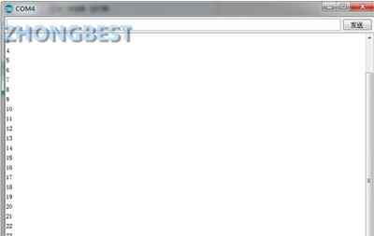](http://zhongbest.com/wp-content/uploads/2016/11/Open-Live-Writer0b6070291221_E4CFjishu_2.png)